Masarykova univerzita
Ekonomicko-správní fakulta

INDEXY KAPITÁLOVÝCH TRHŮ

Seminární práce do předmětu Finanční trhy

Zpracovala: Helena Brnická, 171909

Obsah
1.
Úvod 3
2. Charakteristika 4
3. Druhy indexů 4
3.1. Indexy podle titulů zařazených do báze 5
3.2. Indexy podle konstrukce báze 5
3.3. Indexy podle váhových systémů 5
3.1.1. Průměrování indexů 6
3.4. Příklady 6
4. Hlavní indexy 9
4.2. Hlavní indexy ve světě 9
4.2.1. Dow Jones Industrials Average (DJIA) 10
4.2.2. Standard & Poor’s 500 (S&P 500) 11
4.3.3. Nasdaq Composite 13
4.3.4. Finacial Times Stock Exchange (FTSE 100) 15
4.3.5. DAX 30 15
4.3.6. CAC 40 16
4.3.7. Nikkei 225 17
4.3. Hlavní indexy v ČR 18
4.3.1. Index PX 18
4.3.2. Index RM 19
5. Závěr 20
6. Přílohy 21
7. Použité zdroje 23

Úvod

Cílem mé práce bylo seznámit se s problematikou indexů kapitálových trhů. Nejprve jsem se chtěla zaměřit na charakteristiku těchto indexů, tj. co jsou to indexy kapitálových trhů, k čemu slouží apod. Dále jsem se zabývala dělením indexů podle jednotlivých kritérií, např. podle titulů zařazených do báze indexu nebo podle váhových systémů. Součástí mé práce jsou kromě teoretických poznatků také příklady, které ukazují, jak se indexy počítají, a jednotlivé metody výpočtu srovnávají.
Další část práce je věnována konkrétním indexům, jak světovým, tak i tuzemským. Z amerického trhu jsem vybrala indexy DJIA, S&P 500 a mimoburzovní Nasdaq Composite, z evropských zástupců se zmiňuji o indexech FTSE 100, DAX 30 a CAC 40. Samozřejmě jsem nemohla opomenout indexy v České republice, a to jak zástupce burzovního trhu (index PX), tak trhu mimoburzovního (index RM). Informace o indexech jsem doplnila grafy jejich vývoje v posledních měsících, v některých případech jsem přidala i graf vývoje historického. V příloze pak uvádím báze vybraných indexů.

- Charakteristika
Ke každé burze cenných papírů neodmyslitelně patří její indexy. S indexy se však nesetkáváme jen na burzách, své indexy sestavuje také řada mimoburzovních institucí. Mluvíme tedy o indexech kapitálových trhů.
Indexy vystupují v roli indikátorů kapitálového trhu. Koncentrují pohyby kurzů mnohých cenných papírů do jediné agregátní hodnoty, jež vypovídá o vývojových směrech trhu, zachycuje jeho rostoucí a klesající tendence a umožňuje komparaci v čase. Jde o nástroj zobrazení cenového vývoje umožňující sledovat, jak se změním hodnota indexu oproti výchozí hodnotě (pro výchozí bod se volí většinou základ 100 resp. 1000). Index kapitálového trhu by měl reprezentovat kapitálový trh jako celek nebo některý z jeho segmentů, tj. index by měl být reprezentativní. Tato vlastnost je zabezpečována vhodnou volbou titulů zařazených do výpočtu indexu (báze indexu).
Pro indexy se také používá pojem „benchmark“, což je termín pro určitou referenční hranici, kritérium pro porovnání dosažené výkonnosti trhu s výkonností fondů, portfolií či investičních strategií. Subjekty, které dosáhnou vyšší výnosové míry, než je výnosová míra vypočtená na základě tržního indexu, mohou být označené jako nadvýnosové oproti benchmarku a naopak subjekty, které přinesly nižší výnosovou míru, než je výnosová míra vypočtená na základě tržního indexu, se mohou označit jako podvýnosové oproti benchmarku.
Indexy jsou tedy nejen základním statistickým indikátorem měřícím vývoj celého trhu ale také určitým měřítkem úspěšnosti a schopností investora. Ten investor, který dokáže své investiční portfolio dlouhodobě zhodnocovat lépe než činí přírůstek či ztráta daného indexu, tj. výnosnost portfolia převyšuje výnos celého trhu, má výborný investiční instinkt.

- Druhy indexů
Na světových kapitálových trzích nalezneme množství indexů, které lze členit podle různých kritérií. My se budeme zabývat členěním podle titulů zařazených do báze, podle konstrukce báze a v neposlední řadě podle váhových systémů. Nakonec si uvedeme několik příkladů k váženým a neváženým indexům

  - Indexy podle titulů zařazených do báze
Podle titulů zařazených do báze dělíme indexy na globální (kompozitní) a odvětvové. Pod odvětvím se rozumí množina emitentů, resp. jim odpovídajících titulů. Do stejné množiny se zařazují emitenti mající určité společné vlastnosti týkající se jejich činnosti.
Globální indexy mohou mít v bázi všechny tituly, nebo vybrané tituly. Obsahuje-li báze vybrané tituly, pak výběr musí být udělán tak, aby reprezentoval všechna odvětví trhu.
U odvětvových indexů se do báze zařazují všechny tituly příslušejícího odvětví, nebo všechny tituly z daného odvětví, které jsou zařazeny do báze globálního indexu a nebo vybrané tituly z daného odvětví, které jsou zařazeny do báze globálního indexu.

  - Indexy podle konstrukce báze
Podle konstrukce báze rozlišujeme indexy s bází konstantní (pevnou) a indexy s bází proměnnou. Při změnách báze musí být zachována kontinuita indexu. I u indexů s konstantní bází dochází čas od času ke změně báze.
Téměř všechny nejznámější indexy používají bázi pevnou. Výhodou pevné báze je stabilita výběru a vetší reprezentativnost celého trhu.

  - Indexy podle váhových systémů
Indexy rozlišujeme podle váhových systémů na prostý (nevážený) průměr a na vážený průměr. Průměrování pak může být aritmetické nebo geometrické.
Vážený index – u tohoto druhu indexu je podíl konkrétního titulu na celkovém indexu dán tržní kapitalizací společnosti. Tvorba indexu vychází z logiky, že větší společnosti by měly mít větší podíl na tržním indexu, protože hospodářské výsledky těch největších společností mají mnohem větší vliv na celkovou ekonomiku, než je tomu u menších společností.
Nevážený index (některé zdroje uvádějí označení „cenově vážený index“) – nevážený (prostý) průměr bere v úvahu pouze ceny akcií. Tento druh indexu ignoruje tržní kapitalizace společností. To v praxi znamená, že čím vyšší bude cena akcií společnosti, tím vyšší váhu budou mít tyto akcie v indexu.

    - Průměrování indexů
Indexy se mohou lišit také průměrováním. Průměrování může být aritmetické nebo geometrické.
- Aritmetické – sečtou se ceny jednotlivých akcií a součet se dělí počtem akcií.
- Geometrické – ceny jednotlivých akcií se vynásobí a součin se poté umocní členem 1/n (n je počet akcií zahrnutých do indexu)
U prostého (neváženého) aritmetického i geometrického průměru platí, že na vývoj těchto indexů má větší vliv akcie s vysokou cenou než akcie s nízkou cenou. Může se proto stát, že pokles akcie s vysokou cenou vyvolá pokles hodnot indexu, i když cena ostatních akcií vzroste

  - Příklady
Na následujících příkladech si ukážeme, jak změna cen akcií ovlivní indexy tvořené na základě tržní kapitalizace, tj. váženého průměru, a na základě prostého průměru. Poslední příklad nám pak ukáže, jaký rozdílný vliv na index mohou mít za jinak stejné situace různé metody výpočtu.
Ve všech příkladech vycházíme z fiktivního akciového trhu, na kterém se obchodují pouze dva tituly – společnost X a společnost Y.

Příklad 1 – Vážený index:
Společnost X dala veřejnosti k dispozici 1000 akcí, tzn. že na veřejných trzích se obchoduje s tisícem akcií X, a současná tržní cena (kurz) 1 akcie je 100 dolarů. Potom tržní kapitalizace společnosti X je 1000 (akcií) x 100 (tržní cena 1 akcie) = 100 000 dolarů.
Na trhu se dále bude obchodovat také s 20 000 akcií společnosti Y a stávající tržní cena 1 akcie této společnosti bude 10 dolarů. Tržní kapitalizace Y pak bude 20 000 x 10 = 200 000 dolarů. Celková tržní kapitalizace našeho trhu pak bude 100 000 + 200 000 = 300 000 dolarů. Váhy jednotlivých společností znázorňuje tabulka:
 | Tržní kapitalizace | Váha v indexu
X | 100 000 | 0,33
Y | 200 000 | 0,67
Celkem | 300 000 | 1,00
Tab. 1 – Tržní kapitalizace a váhy v tržním indexu společností X a Y
Podívejme se, jak ovlivní hodnotu tržního indexu stejné relativní změny obou titulů (ve výši deseti procent):
 | Původní cena akcie | Cena akcie  (X vzroste o 10%) | Cena akcie  (Y vzroste o 10%) | Tržní kapitalizace  (původně) | Tržní kapitalizace  (X vzroste o 10%) | Tržní kapitalizace  (Y vzroste o 10%)
X | 100 | 110 | 100 | 100 000 | 110 000 | 100 000
Y | 10 | 10 | 11 | 200 000 | 200 000 | 220 000
Celkem |  |  |  | 300 000 | 310 000 | 320 000
Tab. 2 – Tržní kapitalizace a váhy v tržním indexu společností X a Y po růstu cen akcií

Vidíme, že zatímco desetiprocentní růst ceny akcie společnosti X vyvolal zvýšení hodnoty celkové tržní kapitalizace o deset tisíc dolarů, tak naprosto shodný relativní růst ceny akcie společnosti Y zvýšil celkovou kapitalizaci našeho fiktivního trhu o dvacet tisíc dolarů, což je plně v souladu s tím, že společnosti s vyšší tržní kapitalizací mají vyšší váhu v tržním indexu.

Příklad 2 – Nevážený index:
Pokusme si opět představit fiktivní trh se dvěma akciovými tituly (viz. Tab. 3).
 | Cena akcie | Váha v indexu
X | 100 | 0,91
Y | 10 | 0,09
Celkem | 110 | 1,00
Tab. 3 – Ceny akcií a váhy v tržním indexu společností X a Y

Je vidět, že akcie společnosti X budou mít dominantní podíl v tržním indexu, a to i přesto, že jejich tržní kapitalizace je poloviční oproti tržní kapitalizaci společnosti Y (viz. Příklad 1).
Podívejme se nyní, jak se změní tržní index, pokud vzroste cena akcie společnosti X o 10 dolarů:
 | Původní cena akcie | Nové ceny akcie | Původní váha | Nové váhy
X | 100 | 110 | 0,91 | 0,92
Y | 10 | 10 | 0,09 | 0,08
Celkem | 110 | 120 | 1,00 | 1,00
Tab. 4 – Ceny akcií a váhy v tržním indexu společností X a Y po růstu ceny akcie spol. X

A také se podívejme, jak se změní tržní index, pokud vzroste cena akcie společnosti Y o 10 dolarů (viz. Tab. 5)
 | Původní cena akcie | Nové ceny akcie | Původní váha | Nové váhy
X | 100 | 100 | 0,91 | 0,83
Y | 10 | 20 | 0,09 | 0,17
Celkem | 110 | 120 | 1,00 | 1,00
Tab. 5 – Ceny akcií a váhy v tržním indexu společností X a Y po růstu ceny akcie spol. Y

Z tabulek je patrné, že stejný absolutní růst ceny obou akcií vyvolá v každém případě naprosto shodný růst tržního indexu. Jednoduše řečeno, v cenově váženém indexu (tj. neváženém indexu) nezáleží na tom, zda vzroste cena akcie nepatrně velké společnosti nebo obřího kolosu, byť by to byla největší společnost na světě (a jedno jaké měřítko použijeme). To samozřejmě platí pro absolutní růst (v dolarech) a navíc musíme mít na paměti, že s růstem ceny jedné akcie dochází k růstu váhy této akcie v indexu.

Příklad 3 – Odlišnosti ve změně indexu v závislosti na volbě konstrukce:
Následující příklad ukazuje, jak naprosto odlišný výsledek mohou mít dvě jinak stejné události, a to v závislosti na zvoleném způsobu konstrukce tržního indexu. Vyjdeme ze stejné situace jako v předchozích příkladech (viz. Tab. 6):
Původní stav | Cena akcie | Počet obchodovaných akcií | Tržní kapitalizace
X | 100 | 1 000 | 100 000
Y | 10 | 20 000 | 200 000
Celkem | 110 | 21 000 | 300 000
Tab. 6 – Výchozí situace na trhu

Nyní předpokládejme, že cena akcie společnosti X vzroste o 10 procent a zároveň cena akcie společnosti Y naopak o 10 procent poklesne. Změnu cen akcií a tržních kapitalizací obou společností zachycuje následující tabulka:
Po změně | Cena akcie | Počet obchodovaných akcií | Tržní kapitalizace
X | 110 | 1 000 | 110 000
Y | 9 | 20 000 | 180 000
Celkem | 119 | 21 000 | 290 000
Tab. 7 - Situace na trhu po změně cen akcií

Změny cen obou akcií samozřejmě ovlivní jejich váhy v indexu (viz. Tab. 8 a Tab. 9). Zajímavý pohled skýtá především pohled na poslední sloupec:
Index sestavený na základě tržní kapitalizace | Váha v indexu | Váha v indexu po změně | Změna indexu
X | 0,33 | 0,38
Y | 0,67 | 0,62
Celkem | 1,00 | 1,00 | -3,30%
Tab. 8 – Změna indexu sestaveného na základě tržní kapitalizace

Cenově vážený index | Váha v indexu | Váha v indexu po změně | Změna indexu
X | 0,91 | 0,92
Y | 0,09 | 0,08
Celkem | 1,00 | 1,00 | +8,20%
Tab. 9 – Změna cenově váženého indexu

Vidíme, že naprosto stejné události budou ovlivňovat tržní index zcela odlišným způsobem. Index sestavený podle tržní kapitalizace poklesne jako důsledek výše uvedených operací, zatímco cenově vážený index vzroste! Důvod je stejný jako v předchozích případech. U indexu, kde vahami jsou tržní kapitalizace, převáží pokles ceny akcie (přesněji pokles tržní hodnoty) společnosti Y nad růstem ceny akcie společnosti X. U cenově váženého indexu převáží naopak růst ceny akcie společnosti X, jejíž váha byla původně několikanásobně větší, nad poklesem ceny akcie společnosti Y s původně nižší váhou.

- Hlavní indexy
Svůj vlastní index má téměř každá burza, existuje pak i celá řada mimoburzovních indexů. Podíváme se tedy na nejznámější světové indexy a pozornost budeme také věnovat indexům tuzemským.

  - Hlavní indexy ve světě
V této kapitole se budeme věnovat nejznámější světovým indexům. V první řadě to bude Dow Jones Industrial Average, dále pak Standard & Poor’s 500 či Nasdaq Composite. Poté se přesuneme z Ameriky do Evropy a zmíníme se o indexech Finacial Times Stock Exchange 100 , CAC a DAX. V neposlední řadě pak pojednáme o japonském indexu Nikkei 225.

    - Dow Jones Industrials Average (DJIA)
Dow Jones Industrial Average (DJIA) je index třiceti amerických blue chips, tedy akcií velkých společností, které jsou nejlepšími představiteli americké ekonomiky. Tento index vytvořil Charles Dow v roce 1896 a je v současnosti historicky nejstarším americkým akciovým indexem. Původní index zahrnoval pouze dvanáct akcií včetně společnosti General Electric, jenž jako jedinou v tomto indexu stále nalezneme. V roce 1916 byl DJIA rozšířen na dvacet akcií a konečného počtu třiceti akcií se index dočkal v roce 1928 (Přehled současných titulů viz. Příloha 1). .
Největší slabinou indexu DJIA je jeho velmi úzké zaměření, a to i přesto, že index sleduje výkonnost třiceti obřích společností. Určitě stojí za zmínku fakt, že tento index je sestavován editory deníku Wall Street Journal, což předpokládá určitou míru subjektivity při jeho sestavování. DJIA je také cenově vážený index, což s sebou nese jisté záludnosti. Navzdory všem svým nedostatkům však index DJIA dokázal celkem přesně kopírovat vývoj celého amerického akciového trhu.
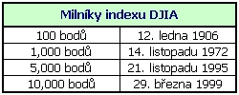
Jak již jsem zmínila, v roce 1896 vytvořilo index 12 akcií, a to s počáteční hodnotou 40,94 bodů. Významné milníky indexu můžeme sledovat v následující tabulce.
Tab. 10 – Milníky indexu DJIA

Vývoj indexu pak zachycují níže uvedené grafy. První z nich zachycuje historický vývoj indexu DJIA přibližně od 30. let 20. století do současnosti. Jak je vidět, svého minima index dosáhl právě na počátku 30. let v důsledku Velké hospodářské krize. Naopak k maximálním hodnotám vyšplhal DJIA v poslední době, a to v říjnu letošního roku, což je lépe vidět na druhém grafu, zachycujícím vývoj uplynulého roku. V těchto 52 týdnech se index pohyboval mezi hodnotami 11 926,80 a 14 280,00 bodu (dle serveru finance.yahoo.com). Aktuálně je index na hodnotě 13 042,74 bodu (k 9.11.2007).

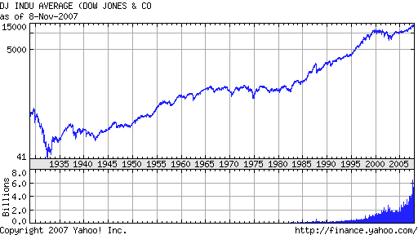
Graf 1 – Historický vývoj indexu DJIA

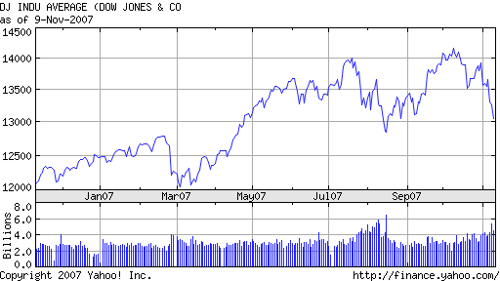
Graf 2 – Vývoj indexu DJIA (9.11.2006 – 9.11.2007)

    - Standard & Poor’s 500 (S&P 500)
Standard & Poor's 500 je akciový index, který představuje asi 70 procent celkové tržní kapitalizace amerického akciového trhu. Proto je odborníky široce považován za standardní měřítko výkonnosti amerických akcií. Index spatřil světlo světa v roce 1957, ale tvůrci propočítali jeho hodnotu zpětně do roku 1926. Index obsahuje akcie 500 nikoliv největších společností, ale společností, které podle názoru výboru Standard & Poor's nejlépe reprezentují americkou ekonomiku.
Společnosti jsou vybrány výborem společnosti Standard&Poor’s zejména na základě takových kritérií, jako je velikost, odvětví (aby index co nejvíce reprezentoval americkou ekonomiku napříč odvětvími), likvidita (tzn. aby akcie byly "obchodovatelné") a stabilita (musí se jednat o silné společnosti). To jsou obecné podmínky, které musí společnosti splňovat, aby se do indexu dostaly. Z indexu naopak společnosti mohou vypadnout fúzí s jinou společností, bankrotem nebo tím, že přestanou reprezentovat nějaké odvětví apod.
Tento index váží tržní kapitalizace společností, proto výsledky větších společností budou mít větší vliv na celkový vývoj indexu než výkonnost malých společností. Kromě amerických společností, jichž je v indexu drtivá většina, zde najdeme i několik kanadských společností a pouze dvě evropské společnosti: Royal Dutch Petroleum a Unilever. Více než 85 procent společností je obchodováno na New York Stock Exchange (NYSE), zbytek většinou na NASDAQ a jen nepatrné množství na American Stock Exchange (AMEX).
I v případě indexu S&P 500 si ukážeme vývoj indexu na dvou grafech. Nejprve se jedná o historický vývoj od poloviny 20. století a poté opět o vývoj v posledních 12 měsících. V prvním případě si můžeme všimnout, že ačkoli je index samotný používán od roku 1957, byl přepočítán několik let zpětně.
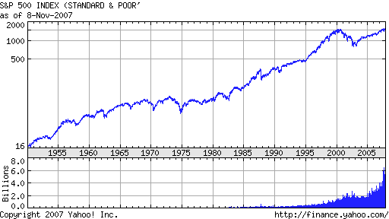

Graf 3 – Historický vývoj indexu S&P 500

Co se posledního roku týče, dosáhl index S&P 500, stejně jako index DJIA, letos v říjnu svého maxima. V posledních 52 týdnech se pohyboval mezi hodnotami 1 363,98 a 1 576,09. Aktuální hodnota indexu je 1 453,70 (k 9.11.2007).
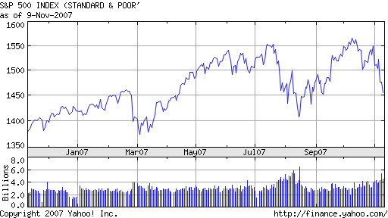
Graf 4 – Vývoj indexu S&P 500 (9.11.2006 – 9.11.2007)

    - Nasdaq Composite
Index Nasdaq Composite měří vývoj všech akcií obchodovaných na The Nasdaq Stock Market. Jeho součástí je v současné době několik tisícovek akciových titulů, amerických i neamerických, které jsou obchodovány na tomto elektronickém mimoburzovním trhu. Každý titul ovlivní vývoj celého indexu jen takovou vahou, jakou má v celkové tržní kapitalizaci trhu Nasdaq.
Historii indexu Nasdaq Composite se začala psát v roce 1971, kdy byl poprvé použit s výchozí hodnotou 100 bodů. Aby mohly být akcie společnosti zahrnuty do Nasdaq indexu musí společnost splnit několik kapitálových požadavků a musí své akcie emitovat výhradně na NASDAQ Stock Market. Jediná výjimka se připouští tehdy, když společnost provedla dvouemisi (emise na 2 trhy současně) na další americkou burzu. Toto platí pouze, pokud se tak stalo před rokem 2004. Dále musí společnost splňovat určitý standard bezpečnosti (standard v podstatě hodnotí legitimitu emitovaných akcií nebo druh a způsob emise).
Co se historického vývoje indexu týče, můžeme ho sledovat na grafu. Historicky nejnižší hodnotu index dosáhl v říjnu 1974, kdy uzavřel na 54 bodech. Dne 17. července 1995 index poprvé uzavřel nad hodnotou 1 000 bodů, 10. března 2000 index dosáhl intradenního maxima s hodnotou 5 132,52 a ten samý den uzavřel na 5 046. Následoval předlouhý medvědí trend, kdy index oslabil téměř na poloviční hodnoty. Tento trend nakonec skončil až 10. října 2002, kdy index dosáhl intradenního minima na hodnotě 1 108,49. I když se index od té doby postupně rehabilitoval, až do května 2007 se neobchodoval ani na polovině svého historického maxima. Nad hodnotu 2 700 bodů index dosáhl 12. července 2007, poprvé od ledna 2001.
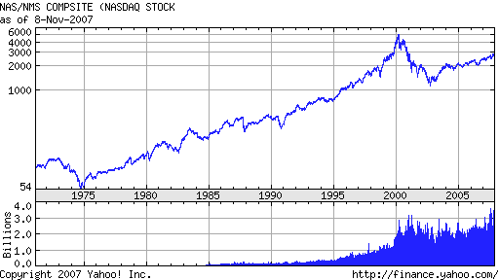
Graf 5 – Historický vývoj indexu Nasdaq Composite

V posledních 52 týdnech se index obchodoval v rozpětí mezi 2 331,57 a 2 861,51 body. Vývoj tohoto období zobrazuje následující graf. K 9.11.2007 skončil index na hodnotě 2 627,94 bodu.
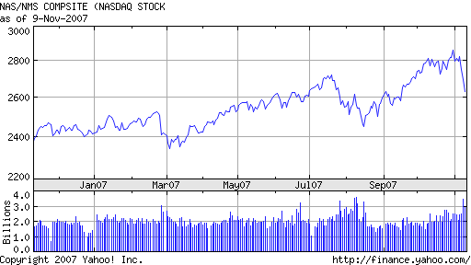
Graf 6 – Vývoj indexu Nasdaq Composite (9.11.2006 – 9.11.2007)
    - Finacial Times Stock Exchange 100 (FTSE 100)
Tento anglický akciový index obsahuje 100 nejlepších společností (blue chips) v souladu s tržní kapitalizací zapsaných na Londýnské burze. Společnosti reprezentují přibližně 80% anglického trhu. FTSE 100 je nejvíce používaným indikátorem akciového trhu ve Velké Británii.
Index je spravován FTSE skupinou, což je světový lídr v tvorbě a managementu indexů, společnost původně vznikla spojením Financial Times a London Stock Exchange. Tato společnost kalkuluje FTSE globální akciové indexy, které zahrnují světově známé indexy od FTSE All-World indexu po FTSE4Good nebo FTSE Eurofirst index, stejně jako národní indexy jako je právě FTSE 100.
V posledních 52 týdnech se index FTSE 100 pohyboval v rozpětí mezi 5 821,70 a 6 754,10 body. Aktuální hodnota indexu je 6 304,90 (k 9.11.2007).
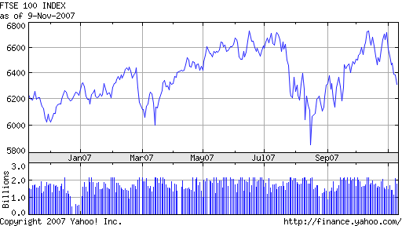
Graf 7 – Vývoj indexu FTSE 100 (9.11.2006 – 9.11.2007)

    - DAX 30
DAX 30 (Deutsche Aktien Xchange 30, původně také Deutscher Aktien-Index 30) měří výkonnost předních 30 největších německých společností obchodujících na Frankfurt Stock Exchange, vzhledem k požadovanému objemu zapsání a tržní kapitalizaci. DAX 30 je založen na cenách generovaných v elektronickém obchodním systému Xetra.
DAX 30 je tzv.index celkového výnosu, což znamená, že neměří pouze zhodnocení cen akcií konstituentů, ale také výnos vzniklý dividendami, které jsou vypláceny akcionářům. V červnu 2002 bylo vážení DAX 30 změněno na volně plovoucí tržní kapitalizaci každé akcie. DAX 30 je výkonnostní index, což znamená, že je předpokládáno, že všechny příjmy z dividend a bonusy jsou reinvestovány zpět do indexu, jak již bylo naznačeno výše.
Rozpětí mezi, ve kterém se index pohyboval v posledních 52 týdnech, je 6 195,81 a 8 151,57. K 9. listopadu 2007 byl index na hodnotě 7 812,40.
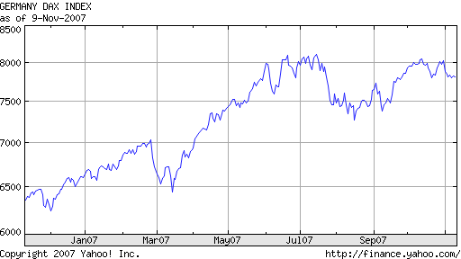
Graf 8 – Vývoj indexu DAX 30 (9.11.2006 – 9.11.2007)

    - CAC 40
Index CAC 40 je hlavní index Pařížské burzy. Své jméno převzal dle původního mechanického systému (Cotation Assistée en Continu) pařížské burzy (Euronext Paris). Výkon tohoto indexu úzce koreluje vývoji na trhu jako celku. CAC 40 se začal obchodovat v prosinci 1987 s hodnotou 1000, je složen ze 40 největších, nejvýznamnějších a nejvíce likvidních akcií kotovaných na Euronext Paris, vybraných z top 100 společností dle tržní kapitalizace a obratu.
CAC 40 je cenový volně plovoucí vážený index, to znamená, že váhy každého komponentu tohoto indexu jsou určeny zveřejňovanou hodnotou akcií. To zabraňuje velké společnosti, která emituje malé množství akcií, aby měla neúměrný vliv na hodnotu indexu.
Zajímavostí je, že ačkoli je index CAC 40 složen z francouzských společností, přibližně 45% jejich akcií je ale vlastněna zahraničními investory. Vysvětlením může být fakt, že společnosti jež jsou obsaženy v CAC 40 jsou mezinárodní více než kterékoli společnosti na evropském trhu. Mnoho těchto společností řídí svůj business mimo Francii (63% zaměstnanců těchto společností se nachází mimo Francii).
Aktuální hodnota indexu CAC 40 5 524,18 (9.11.2007). V posledních 52 týdnech se pohyboval mezi 5 217,70 a 6 168,15 body.
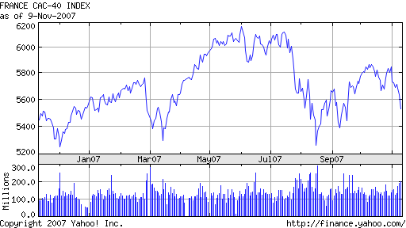
Graf 9 – Vývoj indexu CAC 40 (9.11.2006 – 9.11.2007)

    - Nikkei 225
Nikkei 225 je cenově vážený akciový index pro TSE (Tokyo Stock Exchange). Akciový index Nikkei 225 je nejvíce sledovaným indexem asijské akciové burzy. Tento index je kontinuálně kalkulován již od září roku 1950 s počáteční hodnotou 225 bodů. Nikkei 225 je tvořen 225 společnostmi, které jsou do tohoto akciového indexu vybírány ze skupiny 450 společností s nejvyšší likviditou. Všem společnostem, které jsou zahrnuty v indexu, je dána stejná váha, založená na nominální hodnotě 50 jenů na akcii.
Do báze indexu patří akcie např. výrobce elektroniky Sony, TDK, telekomunikační společnosti NT&T nebo největšího mobilního operátora na světě NTT DoCoMo, dále pak automobilky Honda Motor nebo výrobce čipů Kyocera.
Aktuální hodnota indexu Nikkei 225 je 15 583,42 a v posledním roce se pohyboval v rozpětí 15 262,10 a 18 300,40.
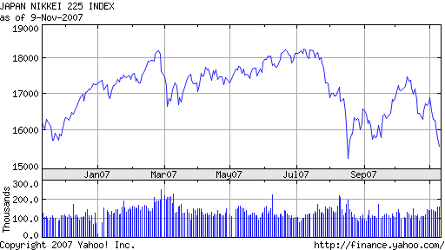
Graf 10 – Vývoj indexu Nikkei 225 (9.11.2006 – 9.11.2007)
  - Hlavní indexy v ČR
Drtivá většina obchodů s tuzemskými cennými papíry se uskuteční na pražské burze a RM-Systému. Zatímco Burza cenných papírů Praha jako největší organizátor trhu s cennými papíry je založena na členském principu, tj. právo obchodovat mají pouze licencovaní obchodníci s cennými papíry, zákazníkem RM-Systému se může jakákoliv fyzická či právnická osoba bez ohledu na to, zda je občanem České republiky či nikoliv.
Jedním ze společných znaků obou institucí je používání vlastních indikátorů pro shrnutí pohybů cen nejvýznamnějších cenných papírů v rámci jednoho dne. Roli indikátora trhu s cennými papíry v tomto případě představují indexy PX a RM.

    - Index PX
Index PX je oficiálním indexem Burzy cenných papírů Praha. První výpočet indexu PX se uskutečnil 20.3.2006, kdy se stal nástupcem indexů PX 50 a PX-D. Index PX převzal historické hodnoty nejstaršího indexu burzy PX 50 a spojitě na ně navázal. Do báze indexu PX bylo v den jeho uvedení na burzu zařazeno celkem 9 nejlikvidnějších emisí burzovního trhu. V současnosti je v bázi indexu PX zahrnuto 11 titulů obchodovaných ve SPADu (viz. Příloha 2). Index PX je cenovým indexem, dividendové výnosy se ve výpočtu nezohledňují.
V současnosti, resp. k 8.11.2007, se index PX pohybuje na hodnotě 1 832,10. Svého absolutního maxima dosáhl 29.10.2007, a to hodnotou 1 944,30 bodu. Na svém absolutním minimu 1 287,20 bodu se index ocitl 23.6.2006. Jak se index vyvíjel od zavedení a také v posledním roce, můžeme sledovat na následujících grafech.
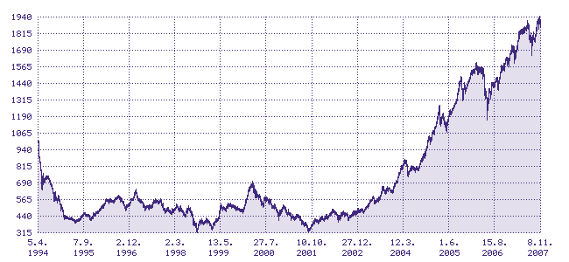
Graf 11 – Historický vývoj indexu PX 50, resp. indexu PX

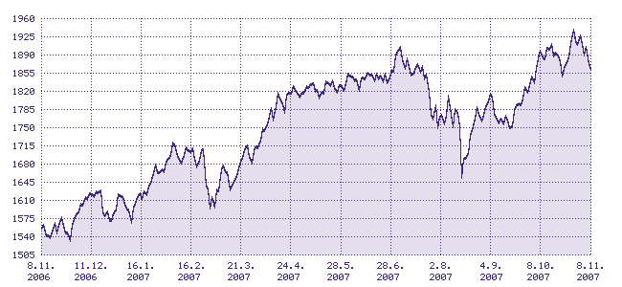
Graf 12 – Vývoj indexu PX (8.11.2006 – 8.11.2007)

Vraťme se ještě na chvíli k indexu PX 50. Výchozím dnem jeho výpočtu se stal 5. duben 1994, k němuž byla sestavena báze obsahující 50 emisí a nastavena výchozí hodnota indexu 1 000 bodu. Později neustále počet emisí v bázi indexu klesal. Změny v bázi indexu a její aktualizace se prováděla podle pravidel Komise pro správu burzovních indexů. Od prosince 2001 byl počet bazických emisí variabilní.

    - Index RM
Index RM trhu s cennými papíry RM–Systému odráží vývoj cen hlavních titulů, které se na českém kapitálovém trhu obchodují. Od 3. dubna 1994 začal být zveřejňován index PK 30, jehož výchozí hodnota byla nastavena na 1000 bodů. Bázi indexu PK 30 tvořilo třicet hlavních titulů, které se na trhu RM–S obchodovaly. Od 17.7.2006 byl změněn jeho název na Index RM, jehož bázi tvoří deset titulů (viz. Příloha 3). Změny v indexu se provádí na základě rozhodnutí kótační komise RM-S.
Současná hodnota indexu, k 9.11.2007, je 3 391,01 bodu. Vývoj posledního roku znázorňuje graf níže.
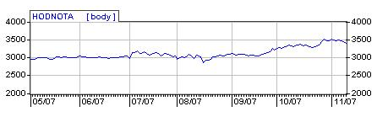
Graf 13 – Vývoj indexu RM (květen.2007 – listopad 2007)
- Závěr

Díky své práci jsem nejen lépe pochopila, co jsou indexy kapitálových trhů a k čemu slouží, ale také jsem zjistila, že není index jako index. Nejen na základě poznatků z literatury, ale především díky nalezeným příkladům, jsem si uvědomila, jak může metoda výpočtu ovlivnit změnu indexu, změní-li se např. cena akcie.
Dozvěděla jsem se také více o jednotlivých významných indexech na světových trzích, ať už o jejich historii a vývoji, nebo o jejich výpočtech, výběru titulů apod. Přesvědčila jsem se, především díky srovnání grafů z posledních dvanácti měsíců, že finanční trhy jsou skutečně provázané. Jakožto indikátory amerického trhu, byť s odlišným složením, měly indexy DJIA a S&P 500 v posledním roce téměř shodný vývoj. Z tohoto bych usoudila, že oba indexy stejně dobře zachycují vývoj amerického trhu. Podíváme-li se však dále, můžeme si všimnout, že i vývoje indexů na ostatních (evropských) trzích vykazují značné podobnosti, což podle mého názoru svědčí pro výše zmíněnou provázanost trhů. Toto platí i pro český index PX.

- Přílohy
Příloha 1: Komponenty DJIA
COMPONENTS FOR ^DJI

Symbol | Name
AA | ALCOA INC
AIG | AMER INTL GROUP INC
AXP | AMER EXPRESS INC
BA | BOEING CO
C | CITIGROUP INC
CAT | CATERPILLAR INC
DD | DU PONT E I DE NEM
DIS | WALT DISNEY-DISNEY C
GE | GEN ELECTRIC CO
GM | GEN MOTORS
HD | HOME DEPOT INC
HON | HONEYWELL INTL INC
HPQ | HEWLETT PACKARD CO
IBM | INTL BUSINESS MACH
INTC | INTEL CP
JNJ | JOHNSON AND JOHNS DC
JPM | JP MORGAN CHASE CO
KO | COCA COLA CO THE
MCD | MCDONALDS CP
MMM | 3M COMPANY
MO | ALTRIA GROUP INC
MRK | MERCK CO INC
MSFT | MICROSOFT CP
PFE | PFIZER INC
PG | PROCTER GAMBLE CO
T | AT&T INC.
UTX | UNITED TECH
VZ | VERIZON COMMUN
WMT | WAL MART STORES
XOM | EXXON MOBIL CP

Příloha 2: Báze indexu PX ke dni 8.11.2007
Název | Redukovaný počet CP | Redukovaná tržní kapitalizace [mil. Kč] | Váha [%]
ČEZ | 272 605 901 | 379 467,4 | 31,03
ERSTE BANK | 200 681 172 | 275 334,6 | 22,52
TELEFÓNICA O2 C.R. | 322 089 890 | 182 141,8 | 14,90
KOMERČNÍ BANKA | 38 009 852 | 162 150,0 | 13,26
CETV | 34 321 889 | 68 506,5 | 5,60
UNIPETROL | 181 334 764 | 59 840,5 | 4,89
ZENTIVA | 38 136 230 | 35 070,1 | 2,87
ORCO | 10 412 507 | 30 060,9 | 2,46
PHILIP MORRIS ČR | 1 913 698 | 17 646,2 | 1,44
PEGAS NONWOVENS | 9 229 400 | 6 871,3 | 0,56
ECM | 3 932 500 | 5 721,8 | 0,47
Celkem |  | 1 222 811,1 | 100,00

Příloha 3: Složení indexu RM
Název | Počet  [Ks] | Váha  [%]
ČEZ | 296105422 | 24,55
ERSTE BANK | 220707330 | 20,35
DEUTSCHE TELEKOM | 873814359 | 20,16
TELEFÓNICA O2 C.R. | 322089890 | 11,44
KOMERČNÍ BANKA | 38009852 | 9,86
CETV | 34321889 | 4,55
UNIPETROL | 181334764 | 3,78
ZENTIVA | 38136260 | 2,33
ORCO | 10477507 | 1,85
PHILIP MORRIS ČR | 1913698 | 1,13

- POUŽITÉ ZDROJE
- SEKERKA, B.: Cenné papíry a kapitálový trh. Praha: PROFESS, 1996. 179 s. ISBN 80-85235-41-2
- ŠEVČÍK, A., FUCHS, D., GABRIEL, M.: Finanční trhy. Brno: Masarykova univerzita, 2001. 149 s. ISBN 80-210-2696-0
- VESELÁ, J.: Burzy a burzovní obchody – výchozí texty ke studiu. Praha: Vysoká škola ekonomická v Praze, 2006. 190 s. ISBN 80-245-0939-3
- FUCHS, D.: Finanční trhy – Distanční studijní opora. Brno: Masarykova univerzita, 2004. 118 s. ISBN 80-210-3526-9
- http://www.penize.cz
- http://www.finance.cz/kapitalovy-trh
- http://www.akciovyklub.cz
- http://zpravy.penezovod.cz
- http://www.pse.cz
- http://finance.yahoo.com
- http://www.rmsystem.cz

ŠEVČÍK, A., FUCHS, D., GABRIEL, M.: Finanční trhy. Brno: Masarykova univerzita, 2001. 149 s. ISBN 80-210-2696-0
SEKERKA, B.: Cenné papíry a kapitálový trh. Praha: PROFESS, 1996. 179 s. ISBN 80-85235-41-2
VESELÁ, J.: Burzy a burzovní obchody – výchozí texty ke studiu. Praha: Vysoká škola ekonomická v Praze, 2006. 190 s. ISBN 80-245-0939-3
http://www.finance.cz/kapitalovy-trh/informace/indexy/co-to-je/
SEKERKA, B.: Cenné papíry a kapitálový trh. Praha: PROFESS, 1996. 179 s. ISBN 80-85235-41-2
FUCHS, D.: Finanční trhy – Distanční studijní opora. Brno: Masarykova univerzita, 2004. 118 s. ISBN 80-210-3526-9
ŠEVČÍK, A., FUCHS, D., GABRIEL, M.: Finanční trhy. Brno: Masarykova univerzita, 2001. 149 s. ISBN 80-210-2696-0
http://www.penize.cz/produkty/indexy/texty.asp?NewsID=1955
http://www.penize.cz/produkty/indexy/texty.asp?NewsID=1955
http://www.penize.cz/produkty/indexy/texty.asp?NewsID=1955
http://www.penize.cz/produkty/indexy/texty.asp?NewsID=3902
http://www.finance.cz/kapitalovy-trh/informace/indexy/top/
http://finance.yahoo.com/q/bc?s=%5EDJI&t=my&l=on&z=m&q=l&c=
http://finance.yahoo.com/q/bc?s=%5EDJI&t=1y&l=on&z=m&q=l&c=
http://www.penize.cz/produkty/indexy/detail.asp?IDP=1&Word=&TID=INGSPC&x=16&y=14
http://www.penize.cz/produkty/indexy/texty.asp?NewsID=3902
http://finance.yahoo.com/q/bc?s=%5EGSPC&t=my&l=on&z=m&q=l&c=
http://finance.yahoo.com/q/bc?s=%5EGSPC&t=1y&l=on&z=m&q=l&c=
http://www.finance.cz/kapitalovy-trh/informace/indexy/top/
http://www.akciovyklub.cz/clanky/informace/nasdaq-composite
http://finance.yahoo.com/q/bc?s=%5EIXIC&t=my&l=on&z=m&q=l&c=
http://finance.yahoo.com/q/bc?s=%5EIXIC&t=1y&l=on&z=m&q=l&c=
http://zpravy.penezovod.cz/ARDEUSNEWS/ARCHIV-CLANKU/Akciovy-index-FTSE-100.html
http://finance.yahoo.com/q?s=%5EFTSE
http://finance.yahoo.com/q/bc?s=%5EFTSE&t=1y&l=on&z=m&q=l&c=
http://zpravy.penezovod.cz/ARDEUSNEWS/ARCHIV-CLANKU/Akciovy-index-DAX-30.html
http://finance.yahoo.com/q?s=%5EGDAXI
http://finance.yahoo.com/q/bc?s=%5EGDAXI&t=1y
http://zpravy.penezovod.cz/ARDEUSNEWS/ARCHIV-CLANKU/Index-CAC-40.html
http://finance.yahoo.com/q?s=%5EFCHI
http://finance.yahoo.com/q/bc?s=%5EFCHI&t=1y
http://zpravy.penezovod.cz/ARDEUSNEWS/ARCHIV-CLANKU/Akciovy-index-Nikkei-225.html
http://finance.yahoo.com/q?s=%5EN225
http://finance.yahoo.com/q/bc?s=%5EN225&t=1y
http://www.pse.cz/Statistika/Burzovni-Indexy/Detail.aspx?bi=1
http://www.pse.cz/Statistika/Burzovni-Indexy/Detail.aspx?bi=1
http://www.finance.cz/kapitalovy-trh/informace/indexy/px-rm/
http://www.rmsystem.cz/default.asp
http://finance.yahoo.com/q/cp?s=%5EDJI
http://www.pse.cz/Statistika/Burzovni-Indexy/
http://www.rmsystem.cz/vys/vys_ind_sloz.asp

